Samtec、軍事・航空宇宙分野向け製品開発期間を短縮するアップスクリーンテストを提供
2026年3月31日 [インディアナ州ニューアルバニー] —コネクター業界のサービスリーダーであるSamtec, Inc.は、ミッションクリティカルなアプリケーションに求められる最高レベルの信頼性保証を満たすため、社内アップスクリーンテストサービスの提供を開始しました。この新しいサービスは主に軍事および航空宇宙分野のお客様向けに設計されており、テストはお客様のSamtecのインターコネクト商用オフザシェルフ（COTS）の使用法に合わせて特別に設計されています。ご注文毎に、詳細なテストレポートが含まれます。
総合的なテスト
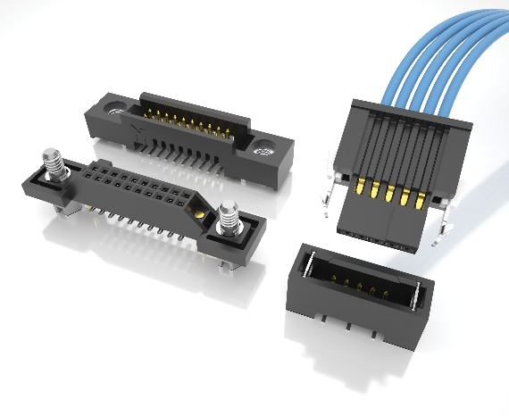
Samtecのアップスクリーンテストには、ロットスクリーニング試験（電気的、機械的、製造上のテストを含む）と、適格性適合性検査（QCI；ロットスクリーニング試験に加え、衝撃、振動、および長寿命評価を含む）が含まれます。Samtecのアップスクリーンテストは、顧客のニーズに応じて、MIL-DTL-55302規格、NASAのEEE-INST-002規格、およびEIA-364試験方法の要素を取り入れています。
Samtecのアップスクリーンテストで取得されるテストデータの例としては、絶縁抵抗（IR）/耐電圧（DWV）、嵌合/嵌合解除、はんだ付性などがあり、これらはMIL-STD-55302で要求されるものと同様です。具体的な試験リファレンス資料は以下のとおりです。EIA-364-23（電気コネクターおよびソケットの低レベル接触抵抗試験手順）、EIA-364-13E（電気コネクターおよびソケットの嵌合力および嵌合解除力試験手順）、EIA-364-20（電気コネクターの耐電圧試験手順）、EIA-364-21（電気コネクターの絶縁抵抗試験手順）、およびJEDEC J-STD-002D、部品リード、ターミネーション、ラグ、端子、およびワイヤーのはんだ付性試験）。
サンプルサイズアップスクリーンテストの利点
Samtecの軍事・航空宇宙部門アプリケーションエンジニア、Evan Baumer（エヴァン・バウマー）は以下のように述べています。「サンプルサイズアップスクリーンテストを使用することで、弊社のお客様はタイム・トゥ・マーケット、すなわち製品の市場投入までの時間を短縮できるとともに、コストを削減できます。例えば、弊社社内で行うサンプルサイズロットスクリーニング試験は、第三者検査機関が実施する生産ロット試験に比べて、コストとリードタイムが平均で約3分の1程度です。」
Samtecのアップスクリーンテストプログラムで使用されるすべての計測機器および測定装置は、該当する場合、ISO 10012-1およびANSI/NCSL 2540-1に従って、米国国立標準技術研究所（NIST）に従って、トレーサブルであると証明された標準器で校正されています（NISTトレーサブル）。
詳細情報
Samtecの軍事・航空宇宙製品（MAP）チームは、お客様のパートナーとして、特定のアプリケーション要件に合わせてテスト手法をカスタマイズいたします。 mapsales@samtec.comまでお問い合わせください。

Samtecのアップスクリーンテストの内容の詳細については、アップスクリーニングテスティング（Upscreen Testing）のパンフレットを参照してください。ダウンロードはこちらからsamtec-lot-screen-testing-ebrochure.pdf

Samtec, Inc. について
1976年に設立されたSamtecは、ハイスピード ボード・ツー・ボード、ハイスピード ケーブル、ミッドボードおよびパネルオプティクス、高精度RF、フレキシブルスタッキング、マイクロ／ラギッド コンポーネントおよびケーブルなど、電子機器のインターコネクト（相互接続）ソリューションの広範な製品ラインを提供する、株式非公開、売上高10億ドル規模の世界的メーカーです。Samtec技術センターは、ベアダイから100メートル離れたインターフェースまで、またその間の相互接続のあらゆるポイントの、システム性能およびコスト共に最適化する技術、戦略、製品の開発・進化に専念しています。世界で40以上の拠点を持ち、125カ国以上で製品が販売されているSamtecは、グローバルなプレゼンスで、比類のない顧客サービスを提供しています。詳細はhttp://www.samtec.comをご覧ください。

